Seminario sobre el estrés en tiro con arco
8 Marzo 2015
¿Sientes que tu cuerpo está tenso y agarrotado?¿Te cuesta relajarte cuando estás en la línea de tiro?¿Tienes dificultad para conciliar el sueño el día antes de una competición?¿Te cuesta controlar tus pensamientos negativos durante una competición?¿Te has planteado alguna vez dejar de competir o incluso de tirar flechas? Apuntarte a este seminario puede ser la solución a tu problema.
Con este seminario podrás aprender:
- Qué es el estrés y cómo se manifiesta
- Cuáles son sus efectos, a nivel general y concretamente en la práctica de tiro con arco
- Cuáles son las estrategias para eliminarlo, controlarlo o aliviarlo, mediante la mejora de recursos y de habilidades psicológicas.
- la relación del estrés con otras variables psicológicas relevantes como la motivación, la atención, concentración o la autoeficacia.
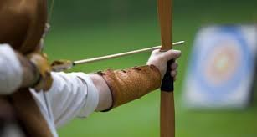
Si estás interesad@ inscríbete mediante el enlace que encontraras en la página web del club, o envía un correo con tus datos a Luis.arroyo@arquerosleganes.es

El seminario se impartirá en la sala de tiro; CTIF de Leganés, Av de La Mancha nº 2
Horario de 11.00 a 13.00

